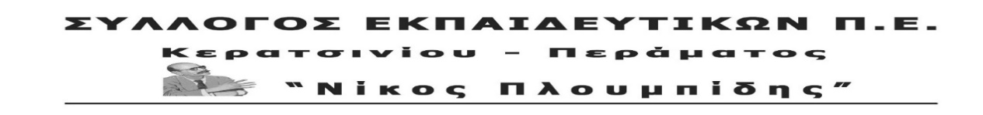
http://spe-ploumpidis.blogspot.com/ αρ. πρωτ. 615 3/02/2021

ΔΕΛΤΙΟ ΤΥΠΟΥ ΑΠΟ ΠΑΡΑΣΤΑΣΗ ΔΙΑΜΑΡΤΥΡΙΑΣ ΣΤΗ ΜΟΝΑΔΑ ΥΓΕΙΑΣ ΠΕΡΑΜΑΤΟΣ
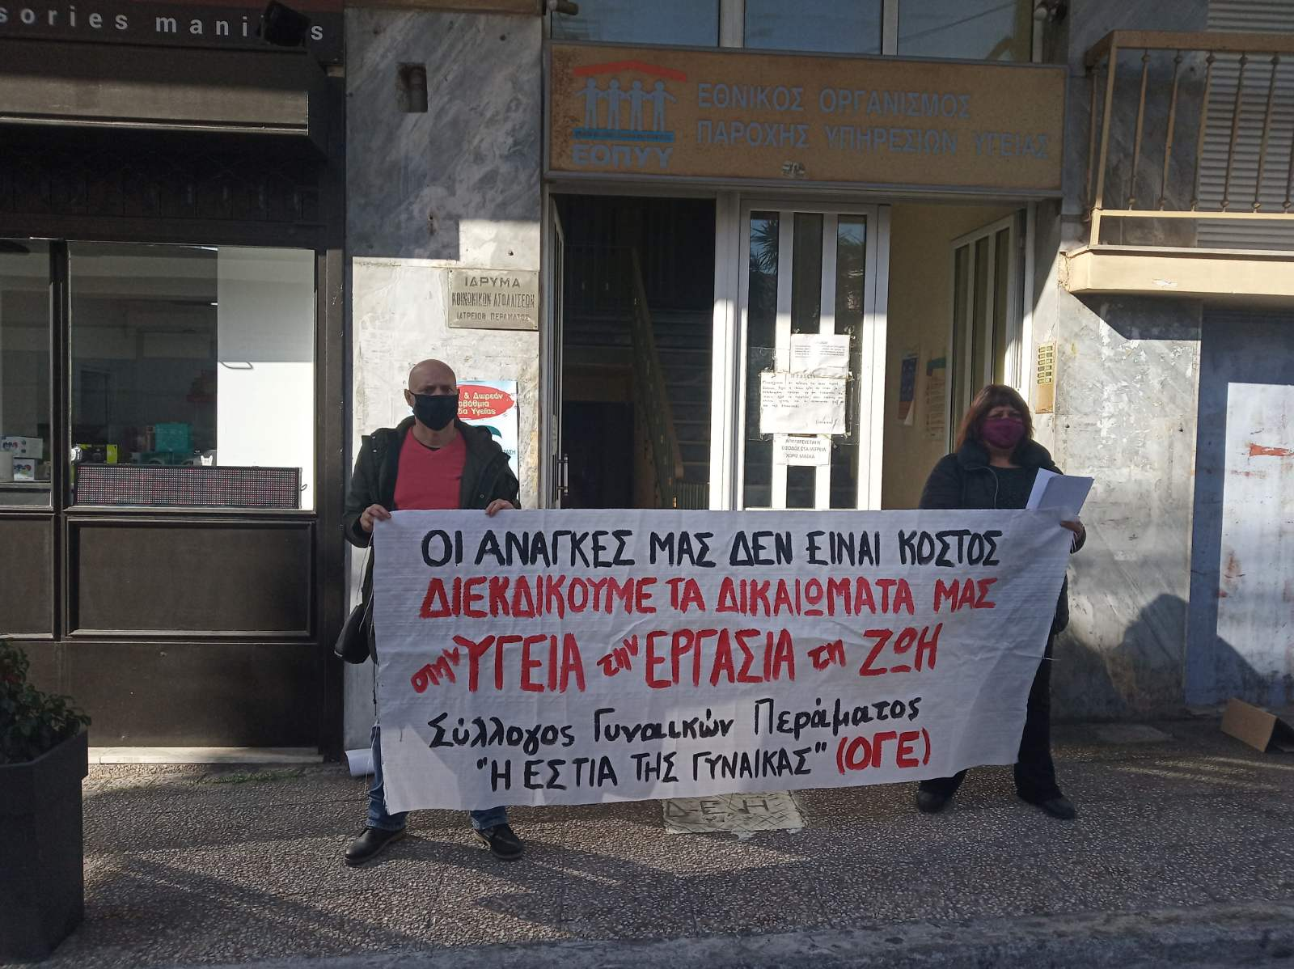
ΚΑΤΩ ΤΑ ΧΕΡΙΑ ΑΠΟ ΤΗ ΜΟΝΑΔΑ ΥΓΕΙΑΣ ΠΕΡΑΜΑΤΟΣ!!!
ΑΜΕΣΗ ΣΤΕΛΕΧΩΣΗ ΤΗΣ!!!
Πραγματοποιήθηκε την Τετάρτη 3/2 παράσταση διαμαρτυρίας στη Μονάδα Υγείας Περάματος του Συλλόγου Γυναικών "Η Εστία της Γυναίκας" και του Συλλόγου Εκπαιδευτικών Κερατσινίου Περάματος "Ν. Πλουμπίδης" για τις ελλείψεις στις δομές Πρωτοβάθμιας Φροντίδας Υγείας.
Ακολούθησε συνάντηση με τον διευθυντή της Μονάδας Υγείας κ. Κοντόπουλο. Ο διευθυντής ενημέρωσε πως ο εμβολιασμός θα πραγματοποιηθεί τέλη Φλεβάρη σε χώρο μέσα στη Μονάδα σε δύο βάρδιες από 7 π.μ. έως 2 μ.μ. και από 2μ.μ. έως 9 μ.μ. Επεσήμανε πως θα υπάρχει μόνο ένας Γενικός Ιατρός ως επιβλέπων που θα παρευρίσκεται στη μία βάρδια , ενώ στην άλλη θα επιβλέπει ιατρός άλλης ειδικότητας ( π.χ. οφθαλμίατρος).
Εύλογα γεννώνται τα ερωτήματα: «Τι θα γίνει σε περίπτωση σοβαρού αλλεργικού περιστατικού απουσία Γενικού Ιατρού»; «Τι θα γίνει με τη λειτουργία των ιατρείων από τη στιγμή που οι γιατροί θα κάνουν βάρδιες κατά τον εμβολιασμό»; Η απάντηση στα παραπάνω ερωτήματα είναι ότι σίγουρα θα κλείσουν ιατρεία , θα περιοριστούν οι εξετάσεις και οι συνταγογραφήσεις.
Όσον αφορά τις ελλείψεις σε ιατρικό προσωπικό ο διευθυντής στάθηκε στην έλλειψη δεύτερου Γενικού Ιατρού, που η πρόσληψή του θεωρείται αναγκαία για την εύρυθμη πορεία των εμβολιασμών. Ακόμα, ανέφερε ότι δεν υπάρχει Δερματολόγος και Ορθοπεδικός, ενώ τόνισε ότι αναγκαίος είναι και ο δεύτερος ψυχίατρος. Τέλος, υπογράμμισε ότι ήδη στα πλαίσια της κινητικότητας έχει μετακινηθεί διοικητικό και νοσηλευτικό προσωπικό σε δομές του Δήμου Κερατσινίου-Δραπετσώνας, ενώ εξέφρασε ανησυχία μήπως κλείσει η Μονάδα εντελώς στο Πέραμα για να εξυπηρετήσει τις ανάγκες του νεοσυσταθέντος Κέντρου Υγείας του Κερατσινίου. Αν συμβεί κάτι τέτοιο, πρόκειται για μια εξέλιξη πολύ αρνητική για το Πέραμα.
Διεκδικούμε:
- Ουσιαστική ενίσχυση της Μονάδας Υγείας Περάματος με όλο το απαραίτητο ιατρικό και νοσηλευτικό προσωπικό με μόνιμες προσλήψεις για να αναλάβει απρόσκοπτα τον εμβολιασμό χωρίς καμία περικοπή της λειτουργίας του. Άμεσα να προσληφθεί δεύτερος Γενικός Ιατρός.
- Να γίνει άμεση επίταξη των ιδιωτικών διαγνωστικών κέντρων της περιοχής και ένταξή τους στο κρατικό σχέδιο για την αντιμετώπιση της επιδημίας.
- Να ξαναδημιουργηθεί και να επαναλειτουργήσει το Κέντρο Πρώτων Βοηθειών στη Ζώνη.
- Πραγματοποίηση δωρεάν επαναλαμβανόμενων τεστ σε σχολεία, σε χώρους δουλειάς, στον λαό της περιοχής.
- Πύκνωση των δρομολογίων στα λεωφορεία κτλ.
Ούτε να το σκέφτονται να κλείσουν τη Μονάδα Υγείας στο Πέραμα !
Καλούμε τον περαμαϊκό λαό σε επαγρύπνηση!
